Ｖ３－ＲＰＰＭＡＮ
～処方編集における”剤”の判定欄について～
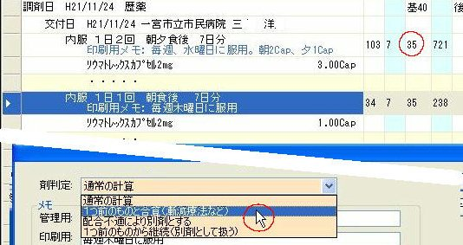
１．リウマトレックスの入力例
剤判定欄で、［１つ前のものと合算（漸減療法など）］を選択します。

対象となる剤は連続していること。
服用方法欄を選択し、クリック又はエンターキーで剤判定欄が表示されます。

※リウマトレックスは特殊な服用方法のため、単独で１剤となる。そのため他に処方薬があれば、
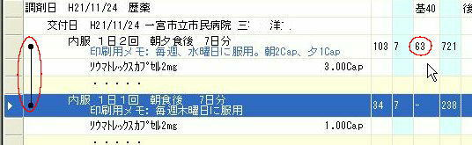
あと２剤分調剤料を取ることができます。
↓継続服用のマークが表示。この例では、調剤料は３５点ではなく、１４日分の６３点。

※摘要欄或いは印刷用メモ欄に、服用方法のコメントが必要です。
２．漸減・漸増療法の指定
剤判定欄で、［１つ前のものと合算（漸減療法など）］を選択します。
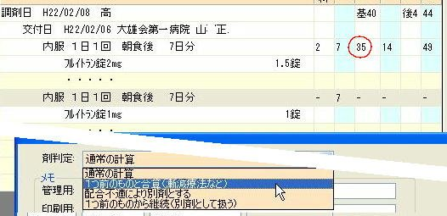

フルイトランの漸減療法の例です。
調剤料は１４日分（７日＋７日）の６３点となります。
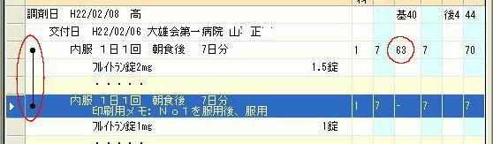

※摘要欄或いは印刷用メモ欄に、服用方法のコメントが必要です。
標準では、自動的に上記の印刷用メモ文が挿入されます。必要に応じて訂正する。
３－１．配合不可による別剤指定
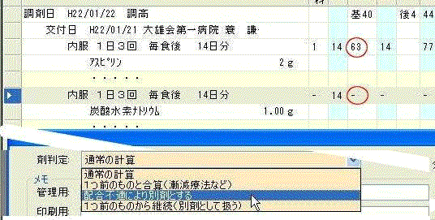

↓下記の×------×マークは配合不適の表示マークです。
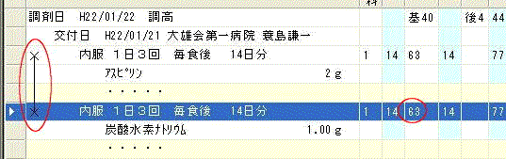

※摘要欄或いは印刷用メモ欄に、別剤のコメントが必要です。
３－２．服用時に溶解して服用する剤型の例（配合不可による別剤指定）
１）クラバモックス小児用ＤＳ ２．３ｇ
１日２回 朝夕食前 ６日分
２）ビオフェルミンＲ １．５ｇ
１日２回 朝夕食前 ６日分
剤判定欄で、［配合不適により別剤とする］を選択します。
※摘要欄或いは印刷用メモ欄に、別剤のコメントが必要です。
テルギンＧドライシロップ、ジスロマックＳＲも注意が必要。

次ページに別剤にすべきケースを掲載。

＜参考＞（平成20年３月５日保医発第0305001号）
・次の場合は、それぞれを別剤として算定できる。
① 配合不適等調剤技術上の必要性から個別に調剤した場合
② 内服用固型剤（錠剤、カプセル剤、散剤等）と内服用液剤の場合
③ 内服錠とチュアブル錠又は舌下錠等のように服用方法が異なる場合
・ドライシロップ剤を投与する場合において、
調剤の際に溶解し、液剤（シロップ剤）にして患者に投与するときは内服用液剤として算定し、散剤としてそのまま投与するときは内服用固型剤として算定する。
また、ドライシロップ剤を水に溶かして同時服用の他の液剤と一緒に投与する場合は１剤として算定し、ドライシロップ剤を散剤として、同時服用の他の固型剤（錠剤、カプセル剤、散剤、顆粒剤等）と一緒に投与する場合も１剤として算定する。

４．２種以上の継続服用による指定
例）Ａ剤を服用後、Ｂ剤を服用する例
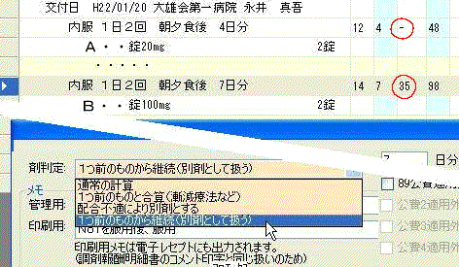

剤判定欄で、
［１つ前のものから継続（別剤として扱う）］を選択します。

※摘要欄或いは印刷用メモ欄に、「Ａ剤服用後、Ｂ剤を服用」等のコメントが必要です。

５．＜参考＞１剤として取り扱うケース
１）テグレトール錠100mg 1錠 分１朝 ２８日
２）テグレトール錠200mg 1錠 分１夕 ２８日
３）酸化マグネシウム 1.0g 分２朝夕 ２８日
↓
１）テグレトール錠100mg 1錠
テグレトール錠200mg 1錠 朝夕食後 ２８日
２）酸化マグネシウム 1.0g 朝夕食後 ２８日
※摘要欄或いは印刷用メモ欄に、「朝ﾃｸﾞﾚﾄｰﾙ100mg、夕ﾃｸﾞﾚｼｰﾙ200mg服用」のコメントが必要

H22/02/19 図の差し替え修正
ＫＡＯ

